晋中flash插件bug

晋中所有电脑出现打开统计报表的时候报以下错误。

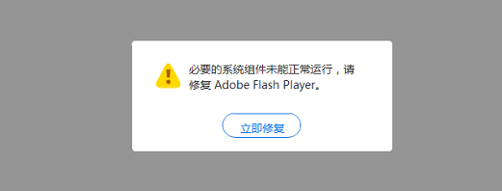

远程方式

向日葵：910416258 8293

应用：10.126.88.245

数据库 ：10.126.88.241

jzhb123!@#。